IGRARIJE 3
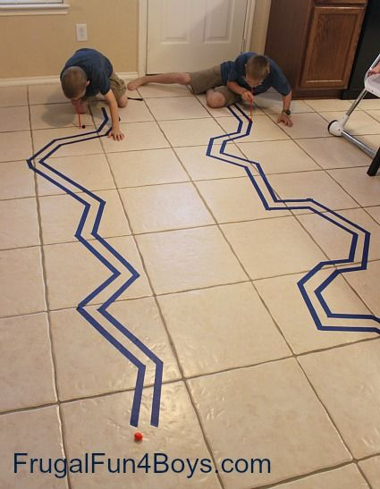
DIRKA ŽOGIC
POTREBUJEŠ:
- BRAVNI LEPILNI TRAK
- SLAMICO
- PING PONG ŽOGICO ALI COFEK ALI KOS VATE
NA TLEH OBLIKUJEŠ PISTO.
POSTAVIŠ SE NA START. TEKMA SE ZAČNE – V SLAMICO PIHAŠ IN S PIHANJEM PREMIKAŠ ŽOGICO. SKUŠAŠ PRITI ČIM HITREJE NA CILJ.
SPOROČI MI, ČE SI ZMAGAL!

RISANJE Z NOGO
POTREBUJEŠ:
- KOS PAPIRJA ALI KARTONA
- ČOPIŠ ALI FLUMASTER
NA TLA POSTAVI PAPIR. SEDI SE NA STOL, NOGO S SKATERO BOŠ RISAL SEZUJ IN MED PRSTA VSTAKNI FLUMASTER ALI ČOPIČ. ZAMISLI SI KAJ BOŠ NARISAL-A (NPR. HIŠA, AVTO, PISANJE ČRK, ŠTEVILK, ……). PRIČNI Z DELOM.
VESELO USTVARJANJE IN VELIKO ZABAVE!
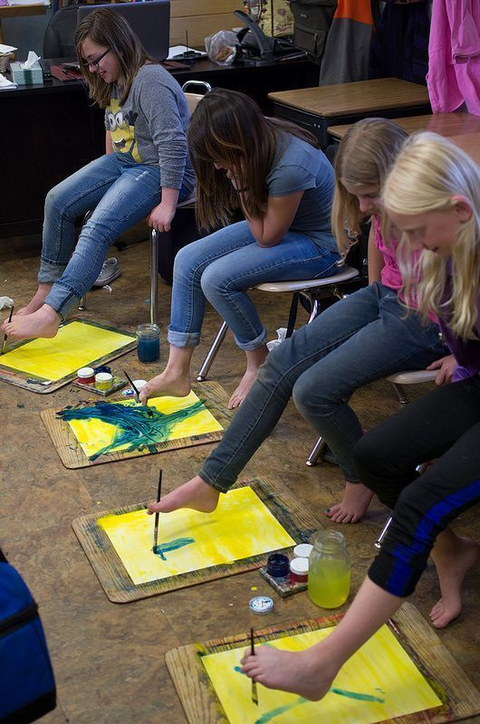

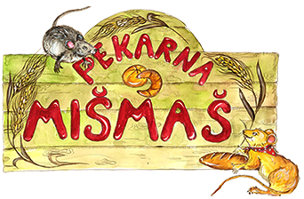
OGLED IGRICE PEKARNA MIŠMAŠ
VABIM TE, DA SI OGLEDAŠ PREDTAVO O PEKARNI MIŠMAŠ, KI SO JO PRIPRAVILI UČENCI OŠ Jakoba Aljaža Kranj.
https://www.youtube.com/watch?v=o53HEi44Als

PEČEMO PIŠKOTKE
ČE BI SE PREIZKUSIL-A V PEKI PIŠKOTKOV, TI PREDLAGAM, DA SE DOGOVORIŠ S STARŠI ALI STARIMI STARŠI, DA TI POMAGAJO PRI PEKI.
KAJ POTREBUJEŠ:
- 2 ZRELI BANANI
- 1 LONČEK OVSENIH KOSMIČEV
- POL LONČKA ČOKOLADE (NALOMLJENE NA KOŠČKE)
BANANE ZMEČKAJ Z VILICAMI.
DODAJ KOSMIČE IN KOŠČKE ČOKOLADE.
Z ŽLICO OBLIKUJ PIŠKOTE IN JIH POLAGAJ NA PEKAČ, OBLOŽEN S PEKI PAPIRJEM.
PEČEMO PRI 160 STOPINJAH, 20-25MINUT.
DOBER TEK!

P.S. LAHKO MI KAKŠNEGA TUDI POŠLJEŠ – PO E-POŠTI! MMMMMM
DRUŽABNE IGRE
ALI SI IZDELAL-A IGRO TRI V VRSTO?
OGLEJ SI TALE FILMČEK O PODIRNAJU DOMIN. MOGOČE BOŠ DOBIL-A IDEJO ZA NOVO IGRO Z DOMINAMI.
https://www.youtube.com/watch?v=ARM42-eorzE

UŽIVAJ V IGRI, BODI KREATIVEN-A!
SE SLIŠIMO PRIHODNJI TEDEN.

LEP POZDRAV. TANJA

